Co warto wiedzieć o agregatach prądotwórczych?
Dowiedz się więcej o zastosowaniu agregatów prądotwórczych. Podpowiemy w jakich sytuacjach go użyć i gdzie go kupić. Zachęcamy do przeczytania poniższego artykułu.

Agregat prądotwórczy - Do czego służy?
Jak sama nazwa wskazuje agregat służy do wytwarzania prądu. Agregat prądotwórczy ma wiele zastosowań. Głównie wykorzystuje się go w miejscach, gdzie dostęp do energii elektrycznej jest ograniczony. Często spotykamy się z tego typu urządzeniem w terenie lub na imprezach plenerowych. Kolejnym zastosowaniem generatora prądu jest stanowienie dodatkowego alternatywnego źródła energii w przypadku awarii. Takie urządzenie sprawdza się w fabrykach lub miejscach, gdzie pracuje dużo maszyn lub innych urządzeń, które wymagają ciągłej pracy. Generator prądu obowiązkowo musi być w szpitalach i przychodniach, gdzie często maszyny utrzymują ludzi przy życiu.

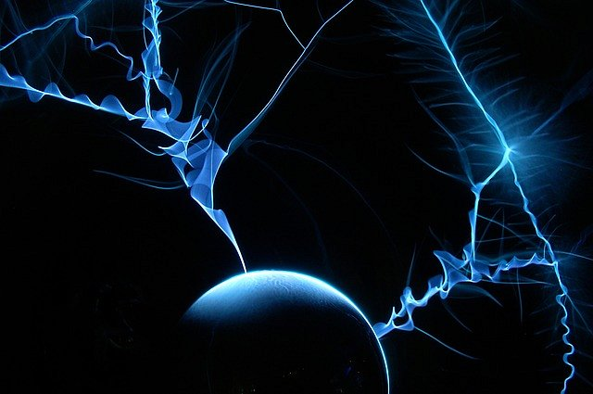

Czy agregat nadaje się do użytku domowego?
Agregat prądotwórczy jak najbardziej nadaje się do użytku domowego. Miejsca w jakich się przydaje to np. domowy warsztat czy garaż. Gdy pracujemy na wielu narzędziach elektrycznych warto wówczas korzystać z energii czerpanej z generatora, w ten sposób nie obciążymy instalacji elektrycznej w domu. Takie urządzenie przyda się, również gdy na dłuższą chwilę będą przerwy w dostawie prądu w naszej okolicy. Warto mieć taki generator u siebie w domu.
Gdzie mogą Państwo kupić generator?
Aktualnie na rynku jest bardzo duży wybór agregatów prądotwórczych. Każdy z nich, różni się od siebie parametrami technicznymi, mocą, emisją hałasu oraz ceną. Na potrzeby domowe znajdziemy generator już nawet za kilkaset złotych. Tego typu agregat świetnie sprawdzi się, również w ogrodzie, na działce, placu budowy czy domkach letniskowych.

